GIỚI THIỆU SÁCH THÁNG 10 – 2025
Cuốn sách: “Kể chuyện ngàn xưa Thăng Long – Hà Nội”
Kính thưa các thầy cô giáo cùng toàn thể các bạn học sinh thân mến!
Hưởng ứng Tuần lễ học tập suốt đời năm 2025, hôm nay thư viện nhà trường xin trân trọng giới thiệu đến thầy cô và các bạn một cuốn sách vô cùng đặc biệt. Cuốn sách đưa chúng ta ngược dòng thời gian, trở về với mảnh đất kinh kỳ Thăng Long – Hà Nội nghìn năm văn hiến. Đó chính là cuốn sách “Kể chuyện ngàn xưa Thăng Long – Hà Nội”!
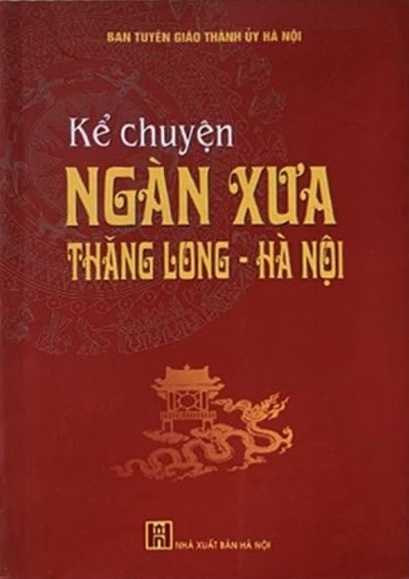
“Ngày xưa, năm 1010, vua Lý Công Uẩn quyết định dời đô từ Hoa Lư ra Đại La. Khi thuyền ngự vừa đến bến sông Nhị, bỗng có rồng vàng bay lên, sáng rực cả một góc trời. Nhà vua cho rằng đó là điềm lành, liền đổi tên đất này thành Thăng Long – nghĩa là Rồng Bay. Từ đó, Thăng Long trở thành kinh đô ngàn năm văn hiến, nơi hội tụ tinh hoa của dân tộc Việt.”
Các bạn ạ, Hà Nội – trái tim của Tổ quốc – không chỉ là Thủ đô hiện đại ngày nay, mà còn là nơi lưu giữ bao dấu ấn lịch sử oai hùng, những truyền thuyết kỳ ảo và giai thoại đặc sắc. Tất cả được kể lại trong cuốn sách này bằng lời văn giản dị, trong sáng, khiến lịch sử như bước ra gần gũi, sống động với mỗi chúng ta.
Các bạn có biết vì sao Thăng Long – Hà Nội lại được gọi là mảnh đất nghìn năm văn hiến không?
À, bởi nơi đây gắn liền với bao câu chuyện lịch sử, truyền thuyết và giai thoại. Và tất cả được kể lại rất sinh động trong cuốn sách này.
Trong sách, chúng ta sẽ gặp lại câu chuyện Rồng bay lên khi vua Lý Công Uẩn dời đô ra Thăng Long. Sẽ nghe kể về Hồ Gươm và thanh gươm thần mà Lê Lợi trả lại Rùa Vàng. Và còn những giai thoại thú vị về Trạng Quỳnh – một nhân vật thông minh, dí dỏm mà ai cũng yêu thích và cả những câu chuyện về danh nhân, văn hiến, lễ hội, phong tục xưa của Thăng Long.
Không chỉ là những dòng chữ khô khan, cuốn sách còn đem đến cho chúng ta bài học về lòng yêu nước, sự tự hào dân tộc và tinh thần gìn giữ, phát huy truyền thống cha ông. Những câu chuyện ấy vừa dễ đọc, dễ nhớ, lại khiến chúng ta thấy lịch sử thật gần gũi, không còn khô khan chút nào! Các bạn ạ, đọc sách chính là một cách để chúng ta học tập suốt đời.
Đúng vậy! Mỗi trang sách là một bài học, mỗi câu chuyện là một hạt giống nuôi dưỡng tình yêu quê hương đất nước. Nhờ đó, chúng ta thêm tự hào về Thăng Long – Hà Nội và càng có động lực học tập, rèn luyện mỗi ngày.
Các bạn thân mến, Tuần lễ học tập suốt đời nhắc nhở chúng ta rằng: Học không chỉ trong sách giáo khoa, mà còn trong từng câu chuyện, từng trang sách lịch sử, từng bài học mà cha ông gửi gắm.
Đọc “Kể chuyện ngàn xưa Thăng Long – Hà Nội”, chúng ta không chỉ được giải trí, mà còn tích lũy tri thức, nuôi dưỡng niềm tự hào dân tộc và rèn luyện tinh thần học tập suốt đời. Mỗi câu chuyện là một bài học. Mỗi trang sách là một hành trình. Và học tập chính là hành trình dài không có điểm dừng.
Các bạn hãy đến thư viện trường để tìm đọc cuốn“Kể chuyện ngàn xưa Thăng Long – Hà Nội”. Hãy để những câu chuyện ngàn xưa giúp chúng ta thêm yêu Hà Nội, yêu Tổ quốc và có thêm động lực học tập, rèn luyện mỗi ngày.
Người viết: Hoàng Thị Hiền - NVTV

